Những câu liệnh thường sử dụng:
+ sudo -I chuyến sang sudo root
+ Đang ở root chuyển sang administrator
Su – administrator
+ Đang ở user khác chuyển sang administator
Sudo -u administrator
1. view the free space of disk|:
Df –h
2. view memory of ram
Free –h
Vmstat –s
Htop
3 view cpu
Nproc
Lscpu

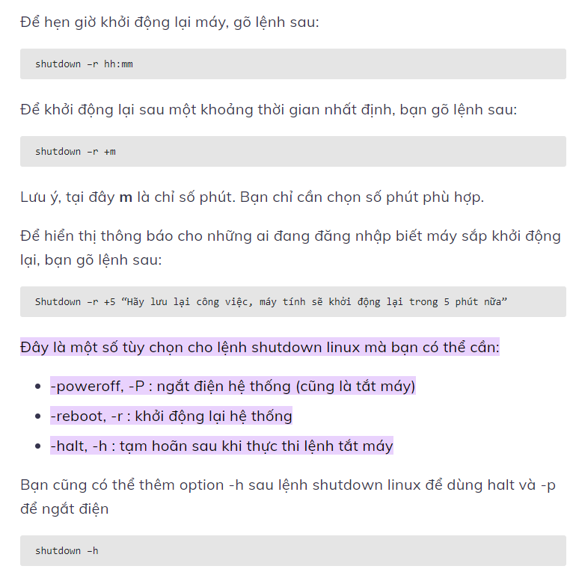

+ Linux command line
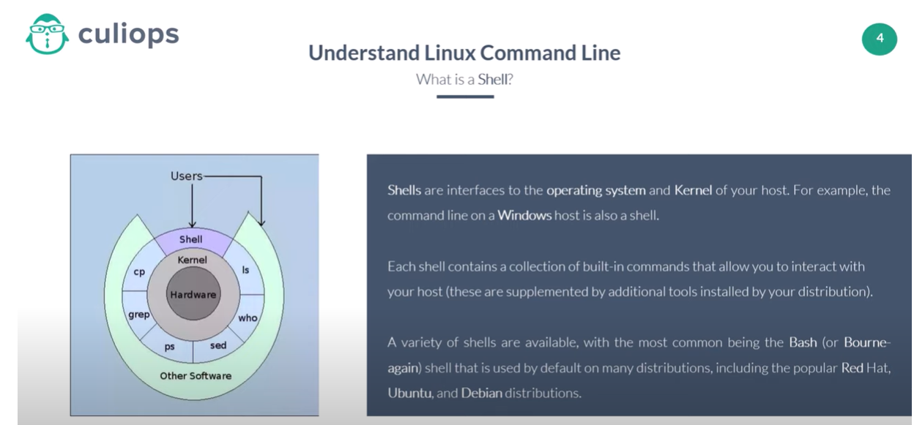

+------------------------------+
| Người dùng |
| (User, GUI, Terminal, App) |
+--------------+---------------+
|
v
+--------------+---------------+
| User Space (Không nhân) |
| - Shell (bash, zsh,...) |
| - Ứng dụng (Firefox, VSCode) |
| - Command-line tools (ls, ps)|
+--------------+---------------+
|
v
+--------------+---------------+
| System Call Interface |
| (Giao tiếp giữa User & Kernel)|
+--------------+---------------+
|
v
+--------------+---------------+
| Kernel Space (nhân) |
| - Quản lý tiến trình |
| - Quản lý bộ nhớ |
| - Truy cập hệ thống tệp |
| - Trình điều khiển thiết bị |
| - Quản lý mạng |
+--------------+---------------+
|
v
+--------------+---------------+
| Hardware (Phần cứng) |
| - CPU, RAM, Ổ đĩa, NIC,... |
+------------------------------+

File and Directory
STT | Command | Description | Options
1 | Cp | Copy files and directories | -f: force  - r: recursive
2 | Mv | Move/rename files and directories
3 | Mkdir | Create directories
4 | Rm | Remove files and direcrories | -f: force  - r: recursive
5 | Ln | Creat hard and symbolic links | -S: crteate soft link
6 | Ls | List directory contents | -l : list in long format  - a: Include directory entries, hiddens

Xóa file rm -i _tenfile
Xóa thư mục Rm -ir _tenthumuc/

View File Content
STT | Command | Description | Options
1 | Less | View file contents, allow backwars movement line by line
2 | More | View file contents
3 | File | Dertermine file type
4 | Cat | View whole file
5 | Head | Output the first part of a file | -n: read first n line of file
6 | Tail | Output the last part of a file | -f: read file real time  -n: read last n line of file
Tail là liệnh chúng ta hay dùng để xem file -f ta có thể xem reltime file log

Working with commands
STT | Command | Description | Options
1 | Type | Indicate how a command name is interpreted
2 | Which | Display which excutable program will be excuted
3 | Help | Get help for shell builtins
4 | Man | Display a comman’s mual page
5 | Info | Display a command’s info entry
6 | Alias | Creatr an alias for a command

Working with data file
STT | Command | Description | Options
1 | Sort | Sort line of text
2 | Uniq | Report or omit repreated lines | -c: count line
3 | grep | Print lines matchinh a parttern | -r: recursive  -v: Selected line are those not maching any
4 | wc | Print newline, word, and byte counts for each file | -l: Count total line
5 | tee | Read from standard input and write to standard output
6 | echo | Display a line of text

Processes Commands
STT | Command | Description | Options
1 | Ps | Report a snapshot of current proceses | -e : xem tiến trình đang chạy  -f: hiển thị chi tiết
2 | Top | Display tasks
3 | Bg | Place a job in the background
4 | Fg | Place a job in the foregroud
5 | Kill | Send a signal to a process | -9: KILL( non-catchable,non-ignorable kill)  -s: signal _name
6 | Killall | Kill processes by name
7 | Shutdown | Shutdown or reboot the system
8 | Screen | Screen manager with VT100/ANSI terminal emulation

Ví dụ một vàu câu liệnh:
+ ps -ef | grep ssh “xem tiến trình đang chạy của các liệnh thuộc ssh”
+ ps -ef --forest “xem dạng hình cây”

sudo grep ^Port /etc/ssh/sshd_config
sudo apt install -y openssh-server

sudo systemctl enable --now ssh
sudo systemctl status ssh

# SSH daemon configuration file

# Port SSH (mặc định là 22)
Port 22

# Địa chỉ lắng nghe (0.0.0.0 = tất cả IP)
ListenAddress 0.0.0.0
ListenAddress ::

# Cho phép SSH bằng key và mật khẩu
PasswordAuthentication yes
PermitEmptyPasswords no

# Cho phép root login
PermitRootLogin yes

# Bảo mật thêm
LoginGraceTime 60
MaxAuthTries 3
MaxSessions 2

# Các cấu hình mặc định khác
PubkeyAuthentication yes
ChallengeResponseAuthentication no
UsePAM yes
X11Forwarding yes
PrintMotd no
AcceptEnv LANG LC_*

Subsystem sftp /usr/lib/openssh/sftp-server

